RECURSO DE PROFUNDIZACION 2
Título: Representación gráfica de las relaciones de clases e implementación en java de un sistema de detección de intrusiones.
Modelado orientado a objetos de un sistema de detección de intrusiones
En base al resultado expuesto en el documento de profundización de la presente semana “Recurso de profundización 1 Ejemplo guiado de modelado.docx”, se procede a su representación gráfica mediante UML y a su implementación en lenguaje Java.
- Representación gráfica en UML del modelo
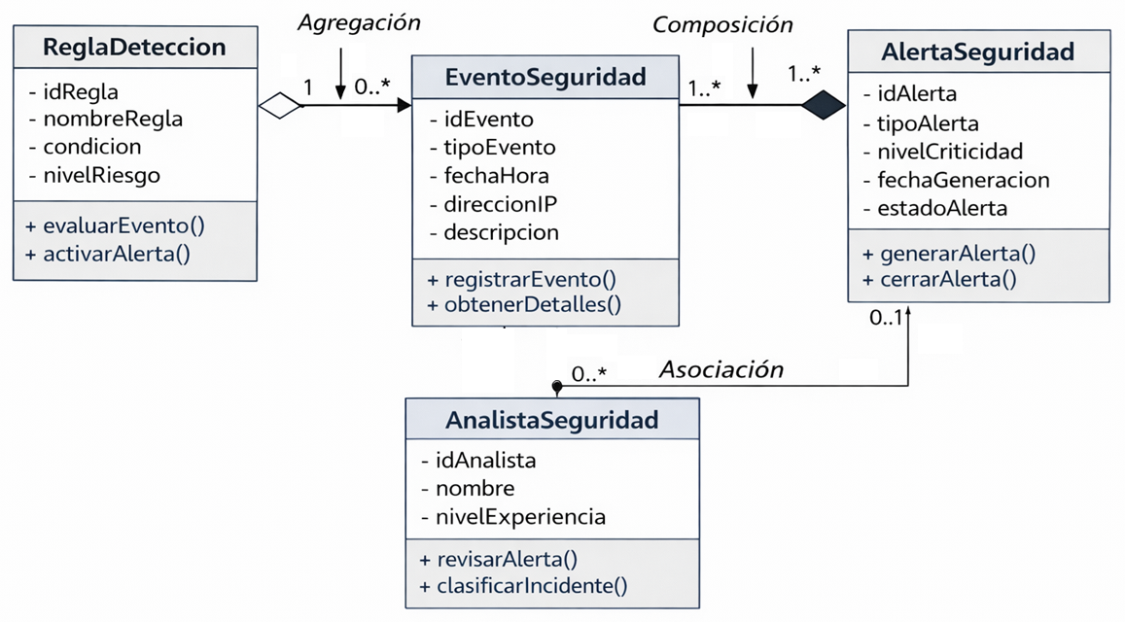
- Implementación en Java
A continuación, se presenta una implementación del modelo orientado a objetos del sistema de detección de intrusiones en Java, con comentarios detallados para explicar la función de cada clase, atributo, método y sentencia. Esto facilita que los estudiantes comprendan cómo se traduce el diseño realizado en UML (Unified Modeling Language) hacia código en Java.
1. Clase EventoSeguridad
import java.time.LocalDateTime;
/*
* Clase que representa un evento de seguridad registrado por el sistema.
* Un evento puede corresponder a intentos de acceso fallidos, accesos a recursos
* restringidos o cualquier actividad sospechosa detectada por el sistema.
*/
public class EventoSeguridad {

// Identificador único del evento registrado
private int idEvento;

// Tipo de evento (ejemplo: login fallido, acceso no autorizado)
private String tipoEvento;

// Fecha y hora en que ocurrió el evento
private LocalDateTime fechaHora;

// Dirección IP desde donde se originó el evento
private String direccionIP;

// Descripción detallada del evento
private String descripcion;

/*
* Constructor de la clase.
* Permite crear un nuevo objeto EventoSeguridad inicializando sus atributos.
*/
public EventoSeguridad(int idEvento, String tipoEvento, String direccionIP, String descripcion) {

// Se asigna el identificador del evento
this.idEvento = idEvento;

// Se asigna el tipo de evento
this.tipoEvento = tipoEvento;

// Se registra la dirección IP que generó el evento
this.direccionIP = direccionIP;

// Se guarda la descripción del evento
this.descripcion = descripcion;

// Se asigna automáticamente la fecha y hora actual del sistema
this.fechaHora = LocalDateTime.now();
}

/*
* Método que simula el registro del evento dentro del sistema de monitoreo.
*/
public void registrarEvento() {

// Se imprime en consola que el evento ha sido registrado
System.out.println("Evento registrado: " + tipoEvento);
}

/*
* Método que devuelve los detalles completos del evento.
*/
public String obtenerDetalles() {

// Se construye una cadena con la información relevante del evento
return "Evento: " + tipoEvento +" | IP: " + direccionIP + " | Descripción: " + descripcion;
}
}

/* 2. Clase ReglaDeteccion
*
* Clase que representa una regla de detección utilizada para analizar eventos
* de seguridad. Estas reglas permiten identificar patrones que pueden indicar
* un posible ataque o comportamiento sospechoso.
*/
public class ReglaDeteccion {

// Identificador de la regla
private int idRegla;

// Nombre de la regla de detección
private String nombreRegla;

// Condición lógica que describe cuándo se activa la regla
private String condicion;

// Nivel de riesgo asociado a la regla
private int nivelRiesgo;

/*
* Constructor de la clase ReglaDeteccion.
*/
public ReglaDeteccion(int idRegla, String nombreRegla, String condicion, int nivelRiesgo) {

// Inicialización de atributos
this.idRegla = idRegla;
this.nombreRegla = nombreRegla;
this.condicion = condicion;
this.nivelRiesgo = nivelRiesgo;
}

/*
* Método que evalúa un evento de seguridad utilizando la regla.
* En un sistema real, aquí existiría un motor de reglas más complejo.
*/
public boolean evaluarEvento(EventoSeguridad evento) {

// Se muestra en consola que el evento está siendo evaluado

System.out.println("Evaluando evento con la regla: " + nombreRegla);

// Ejemplo simple de evaluación: verificar si el evento contiene la palabra "fallido"
if (evento.obtenerDetalles().contains("fallido")) {

// Si se detecta el patrón, la regla se considera activada
return true;
}

// Si no se cumple la condición, no se genera alerta
return false;
}

/*
* Método que genera una alerta de seguridad cuando la regla detecta
* un comportamiento sospechoso.
*/
public AlertaSeguridad activarAlerta(EventoSeguridad evento) {

// Se informa que se ha detectado un evento sospechoso
System.out.println("Evento sospechoso detectado por la regla.");

// Se crea una nueva alerta basada en el evento detectado
return new AlertaSeguridad(1, "Actividad sospechosa", "ALTO", evento);
}
}

/*
3. Clase AlertaSeguridad
*/
import java.time.LocalDateTime;
import java.util.ArrayList;
import java.util.List;

/*
* Clase que representa una alerta generada por el sistema cuando
* se detecta una posible amenaza.
*/
public class AlertaSeguridad {

// Identificador de la alerta
private int idAlerta;

// Tipo de alerta generada
private String tipoAlerta;

// Nivel de criticidad (bajo, medio, alto)
private String nivelCriticidad;

// Fecha y hora de generación de la alerta
private LocalDateTime fechaGeneracion;

// Estado actual de la alerta (activa o cerrada)
private String estadoAlerta;

// Lista de eventos asociados a la alerta (composición)
private List<EventoSeguridad> eventos;

/*
* Constructor de la clase AlertaSeguridad.
*/
public AlertaSeguridad(int idAlerta, String tipoAlerta, String nivelCriticidad, EventoSeguridad evento) {

// Inicialización de atributos
this.idAlerta = idAlerta;
this.tipoAlerta = tipoAlerta;
this.nivelCriticidad = nivelCriticidad;

// Se asigna la fecha actual como momento de generación de la alerta
this.fechaGeneracion = LocalDateTime.now();

// La alerta inicia en estado activa
this.estadoAlerta = "ACTIVA";

// Se crea la lista de eventos que originaron la alerta
eventos = new ArrayList<>();

// Se agrega el evento inicial que generó la alerta
eventos.add(evento);
}

/*
* Método que simula la generación de una alerta en el sistema.
*/
public void generarAlerta() {

// Se informa que la alerta ha sido generada
System.out.println("Alerta generada: " + tipoAlerta);
}

/*
* Método que permite cerrar la alerta cuando el incidente ha sido resuelto.
*/
public void cerrarAlerta() {

// Se cambia el estado de la alerta a cerrada
estadoAlerta = "CERRADA";

// Se informa en consola que la alerta ha sido cerrada
System.out.println("Alerta cerrada.");
}
}

/*
* 4. Clase AnalistaSeguridad
* Clase que representa al analista de seguridad encargado de revisar
* las alertas generadas por el sistema.
*/
public class AnalistaSeguridad {

// Identificador del analista
private int idAnalista;

// Nombre del analista
private String nombre;

// Nivel de experiencia del analista (Junior, Senior, etc.)
private String nivelExperiencia;

/*
* Constructor de la clase AnalistaSeguridad.
*/
public AnalistaSeguridad(int idAnalista, String nombre, String nivelExperiencia) {

// Inicialización de atributos
this.idAnalista = idAnalista;
this.nombre = nombre;
this.nivelExperiencia = nivelExperiencia;
}

/*
* Método que permite al analista revisar una alerta generada.
*/
public void revisarAlerta(AlertaSeguridad alerta) {

// Se muestra qué analista está revisando la alerta
System.out.println("El analista " + nombre + " está revisando la alerta.");
}

/*
* Método que permite clasificar el incidente después del análisis.
*/
public void clasificarIncidente() {

// Se imprime el resultado del análisis
System.out.println("El incidente ha sido clasificado por el analista.");
}
}

/*
* 5. Clase principal del sistema
*
* Clase principal que simula el funcionamiento del sistema de detección
* de intrusiones.
*/
public class SistemaIDS {

public static void main(String[] args) {

// 1 Se crea un evento de seguridad que representa un intento de acceso fallido
EventoSeguridad evento = new EventoSeguridad(
1,
"Login fallido",
"192.168.1.10",
"Intento de inicio de sesión fallido"
);

// Se registra el evento en el sistema
evento.registrarEvento();

// 2 Se crea una regla de detección para analizar el evento
ReglaDeteccion regla = new ReglaDeteccion(
1,
"Detectar múltiples logins fallidos",
"3 intentos fallidos consecutivos",
5
);

// 3 Se evalúa el evento utilizando la regla de detección
if (regla.evaluarEvento(evento)) {

// 4 Si el evento es sospechoso se genera una alerta
AlertaSeguridad alerta = regla.activarAlerta(evento);

// Se registra la generación de la alerta
alerta.generarAlerta();

// 5 Se crea un analista de seguridad encargado de revisar la alerta
AnalistaSeguridad analista = new AnalistaSeguridad(1, "Carlos", "Senior");

// El analista revisa la alerta
analista.revisarAlerta(alerta);

// El analista clasifica el incidente
analista.clasificarIncidente();
}
}
}

Resultado esperado de la ejecución
Evento registrado: Login fallido
Evaluando evento con la regla: Detectar múltiples logins fallidos
Evento sospechoso detectado por la regla.
Alerta generada: Actividad sospechosa
El analista Carlos está revisando la alerta.
El incidente ha sido clasificado por el analista.

